设计二 病床呼叫系统
一、控制要求
1．共有3个病房，每间病房4个床位。每一病床床头均有紧急呼叫按钮及重置按钮，以利于病人不适时紧急呼叫。
2．设每一层楼有一护士站，每一护士站均有该层楼病人紧急呼叫与处理完毕的重置按钮。
3．每一病床床头均有一紧急指示灯，一旦病人按下紧急呼叫按钮且未在5s内按下重置按钮时，该病床床头紧急指示灯动作且病房门口紧急指示灯闪烁，同时同楼层的护士站显示病房紧急呼叫并闪烁指示灯。
4．在护士站的病房紧急呼叫中心，每一病房都有编号，用指示灯显示哪一病房先按下病人紧急呼叫按钮。
二、课题要求
1． 按题意要求，画出PLC端子接线图、控制梯形图。
2． 完成PLC端子接线工作，并利用编程软件仿真梯形图控制程序试。
3. 完成设计说明书。

IO接线图
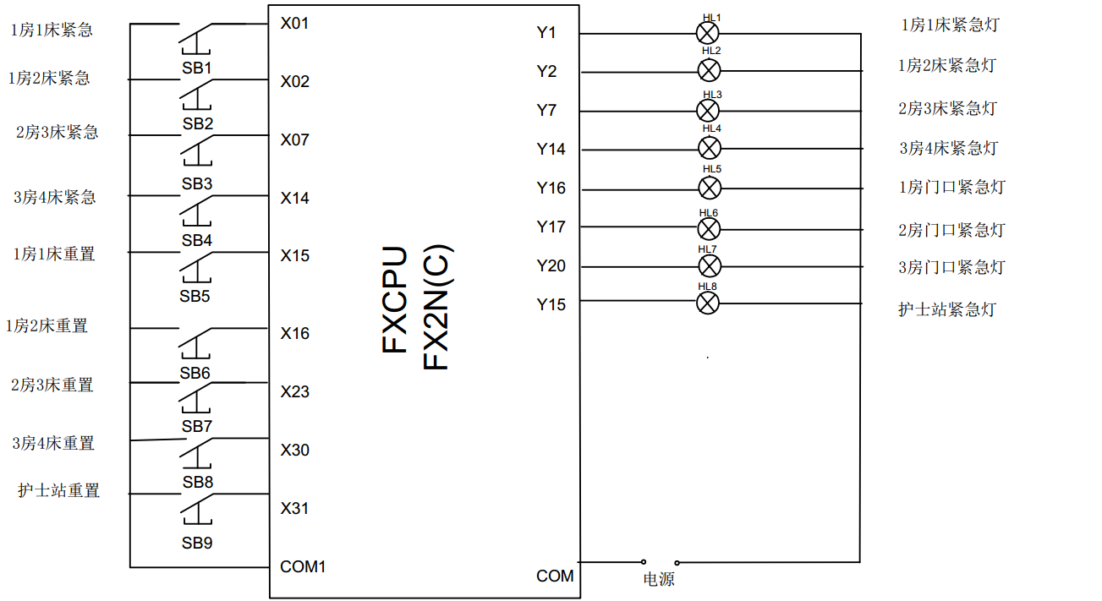
梯形图
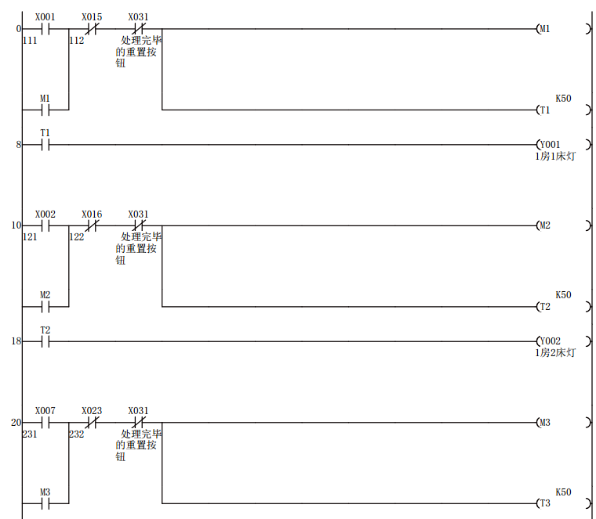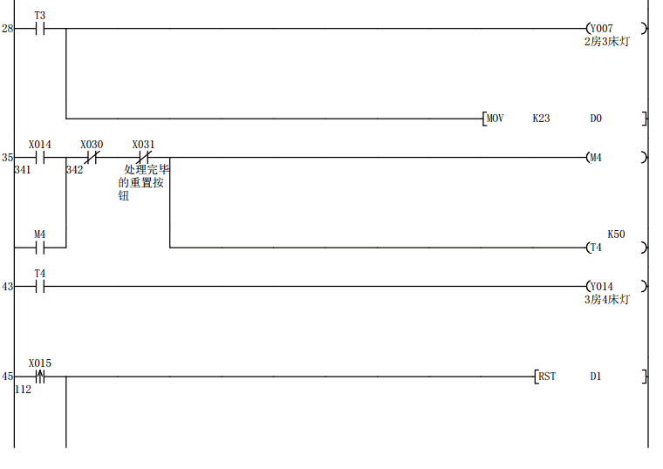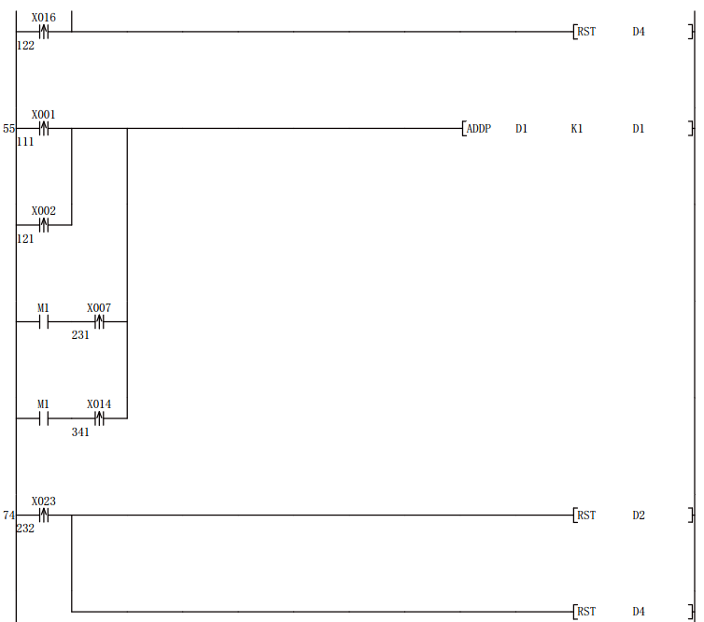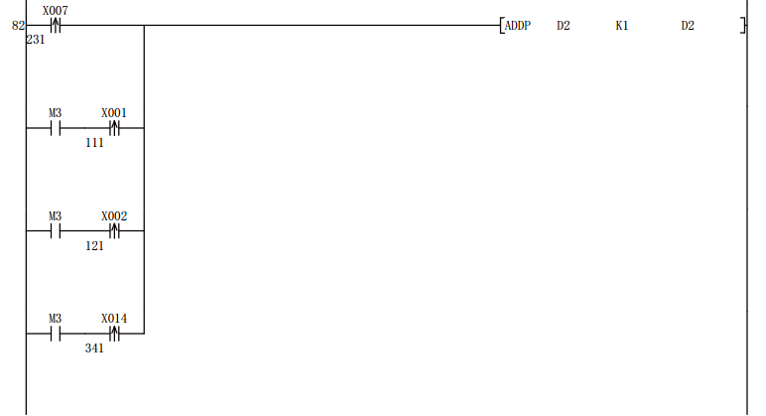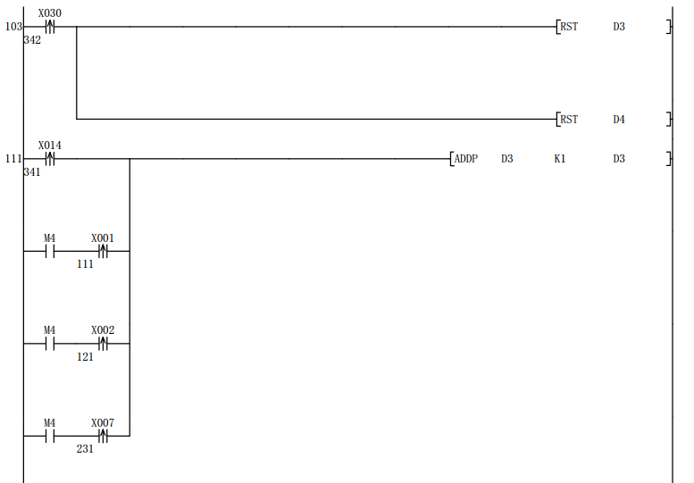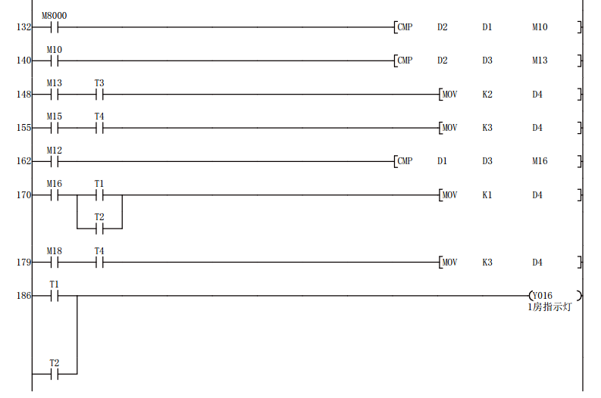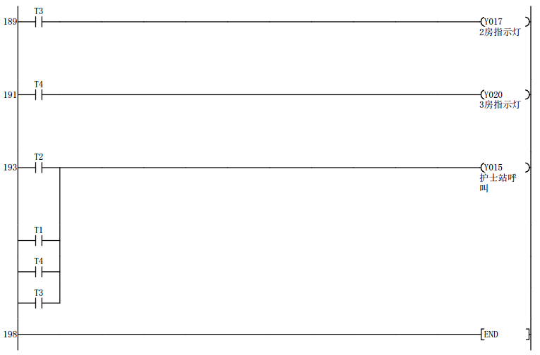

时序图
